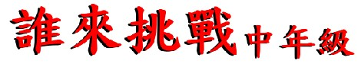
小朋友，底下是一隻用八根火柴棒排成的魚，請只移動三根火柴棒，把魚頭從向左換成向右。

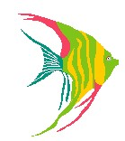
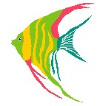

魚兒水中游 歌詞

魚兒魚兒水中游，游來游去樂悠悠， 倦了臥水草，餓了覓小蟲，
樂悠悠，樂悠悠，水裡世界真自由。 魚兒魚兒水中游，看見前面一線鉤，
鉤上食味美，看得唾涎流， 小魚兒，別上鉤，貪圖享受失自由。

